Рятувальники закликають громадян дотримуватись правил пожежної безпеки
З настанням холодів на Чернігівщині спостерігається різке зростання кількості пожеж та травмованих людей на них. Так, лише за 20 днів 2021 року в області виникло 112 пожеж, що на 80,6 % більше ніж за аналогічний період минуло року. На жаль, під час пожеж 7 осіб загинуло, ще 4 отримали травми. Основними причинами пожеж у житловому секторі громадян є порушення правил пожежної безпеки при влаштуванні та експлуатації приладів пічного опалення, електромереж та необережне поводження з вогнем.
Щоб не сталося лиха, потрібно пам’ятати - у разі користування пічним опаленням необхідно перед початком, а також протягом усього опалювального сезону очищати димоходи та печі від сажі, щоб не виникло її займання. Також слід очищати від сажі та різноманітного бруду опалювальні печі періодичної дії на твердому та рідкому паливі - не рідше одного разу на три місяці, а кухонні плити - щомісяця. Біля кожної печі перед топковим отвором на горючій підлозі має бути закріплений металевий лист, розміром не менше 50х70см; на горищах усі димові труби й стіни, в яких проходять димові канали, мають бути оштукатурені; золу й шлак заливати водою та виносити в спеціально відведені місця. Печі та димарі повинні бути заштукатурені й побілені, аби вчасно можна було виявити тріщини та пошкодження.
Під час експлуатації пічного опалення забороняється: залишати печі, які топляться, без догляду або доручати нагляд за ними малолітнім дітям; користуватися печами, які мають тріщини; розміщати паливо й інші горючі речовини і матеріали безпосередньо перед топковим отвором; зберігати не загашені вуглини та золу в металевому посуді, встановленому на дерев'яній підлозі або горючій підставці; сушити й складати на печах одяг, дрова, інші горючі предмети та матеріали; застосовувати для розпалювання печей легкозаймисті рідини; топити вугіллям, коксом і газом печі, не пристосовані для цієї мети; використовувати для опалення дрова, довжина яких перевищує розміри топки; здійснювати топлення печей з відкритими дверцятами топки; використовувати вентиляційні та газові канали як димоходи; прокладати димоходи опалювальних печей поверхнею горючих основ; здійснювати топку печей під час проведення у приміщеннях масових заходів; закріплювати на димових трубах антени телевізорів, радіоприймачів тощо; зберігати у приміщенні запас палива, який перевищує добову потребу; використовувати для димових труб азбестоцементні й металеві труби, влаштовувати глиноплетені та дерев'яні димоходи.
Крім того, не використовуйте для обігріву приміщень несертифіковані та саморобні нагрівальні прилади та газові кухонні плити,
- у разі використання серійних нагрівальних пристроїв, установіть їх таким чином, щоб уникнути перекидання, також обмежте доступ до них дітей;
- не залишайте без нагляду у разі виходу з приміщень увімкнені в електромережу нагрівальні прилади, телевізори, праски тощо;
- намагайтеся уникати перевантаження електричних мереж, не вмикайте одночасно побутові електроспоживачі значної потужності;
- не допускайте застосування саморобних некаліброваних плавких вставок в запобіжниках електричного струму;
- тримайте запальнички та сірники у недоступних для дітей місцях;
- ніколи не заохочуйте та не дозволяйте дітям бавитися із сірниками й запальничками та вважати їх іграшками;
- у вас мають бути в наявності первинні засоби пожежогасіння.
У разі пожежі, задимленості, загазованості – негайно телефонуйте до Служби порятунку за номером телефону «101»!
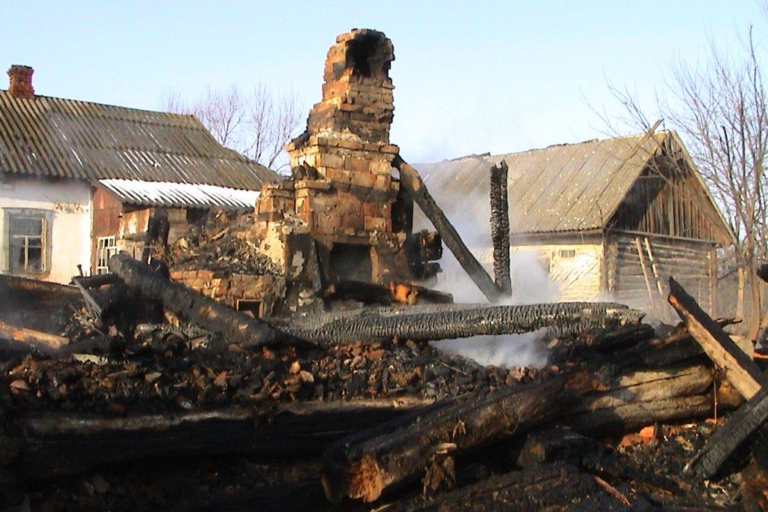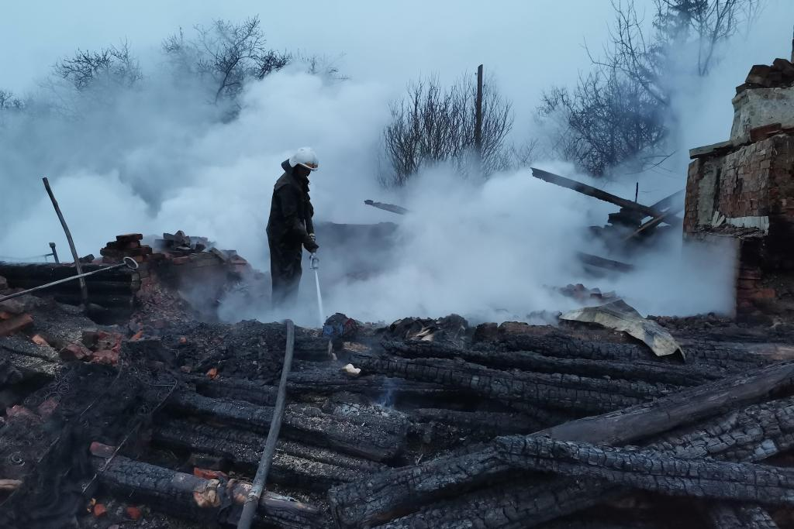
Відділ з питань НС, ЦЗН, ОМР

